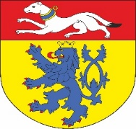
Obec Chocnějovice
Chocnějovice 43
294 13 Mohelnice nad Jizerou
+420 725 949 987
Datová schránka: bc2akdv
starosta@ouchocnejovice.cz
http://www.obecchocnejovice.eud.cz
--------------------------------------------------------------------------------------------------------------------------------------
Obec Chocnějovice, Obecní úřad Chocnějovice

P o z v á n k a
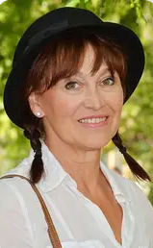 M D Ž
Petra Černocká, česká zpěvačka a herečka Známé písničky - Pojď a se mnou si píseň broukej, Pouštím po vodě proutí, Saxana, Hádej, mámo kdo to byl, Projdem se pasáží Luna atd.
Začátek vystoupení v 17.00 hod.

Starosta obce zve na oslavu svátku MDŽ v Chocnějovicích. Večer plný zpěvu, hudby, květin a dobré zábavy.

8.3. 2025 v 17.00 hod.
Pohoštění všeho druhu, ochutnávka kávy – výběr z více druhů a květiny. K tanci a poslechu zahraje skupina DoDo Band.
Vstupné 150 Kč.

